洛阳一高2019-2020学年第一学期高二12月月考物理试卷
一．选择题（共16小题，3分/题，共48分）
1．下面所示的实验示意图中，用于探究电磁感应现象的是（ ）
A．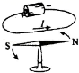B．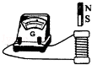C．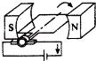 D．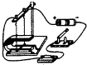
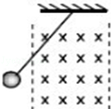
2．如图所示，一闭合金属圆环用绝缘细绳挂于O点，将圆环拉离平衡位置并释放，圆环摆动过程中经过匀强磁场区域，则（ ）
A．圆环向右穿过磁场后，不能摆至原高度
B．在进入和离开磁场时，圆环中感应电流方向相同
C．圆环进入磁场后，感应电流方向不变
D．圆环最终停止在最低点
3．关于物理学发展过程中的认识，下列说法正确的是（ ）
A．奥斯特发现了电流的磁效应，并发现了电磁感应现象，揭示了磁现象和电现象之间的联系
B．法拉第在分析了许多实验事实后提出，感应电流应具有这样的方向，即感应电流的磁场总要阻碍引起感应电流的磁通量的变化
C．回路中的磁场发生变化时产生感生电动势，其本质是变化的磁场能在其周围空间激发感生电场，通过电场力对自由电荷做功实现能量的转移或转化
D．导体在磁场中做切割磁感线运动时产生动生电动势，其本质是导体中的自由电荷受到洛仑兹力作用，通过洛仑兹力对自由电荷做功实现能量的转化
4．如图所示，在方向垂直纸面向里的匀强磁场中，一电阻不计的U形金属导轨与纸面平行，金属棒MN置于导轨上并与导轨构成闭合回路，一圆环形金属线圈P置于闭合回路中并与U形导轨共面，下列说法正确的是（ ）
A．当P向右匀速运动时，P中有感应电流
M
N
P
x x x x x x x x
x x x x x x x x
x x x x x x x x
x x x x x x x x
B
B．当P向右加速运动时，P中有感应电流
C．当MN向右匀速运动时，P中有感应电流
D．当MN向右加速运动时，P中有感应电流
5．下列说法正确的是（ ）
A．只要穿过线圈的磁通量发生变化，就有感应电流产生，与线圈是否闭合无关
B．只要闭合导体运动，导线中就一定有感应电流
C．闭合电路的导体，不做切割磁感线的运动时，线圈中一定没有感应电流
D．当穿过闭合电路的磁通量发生变化时，闭合电路中就一定有感应电流
6．现将电池组、滑线变阻器、带铁芯的线圈A、线圈B、电流计及开关按如图所示方式连接。在开关闭合、线圈A放在线圈B中的情况下，某同学发现当他将滑线变阻器的滑动端P向左滑动时，电流计指针向右偏转。由此可以推断（ ）
A．滑线变阻器的滑动端P向右滑动时，电流计指针向右偏转
B．线圈A向上移动时，电流计指针向右偏转
C．断开开关时，电流计指针向左偏转
D．拔出线圈A中的铁芯时，电流计指针向左偏转
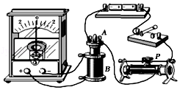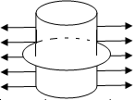
7．如图所示，均质均匀圆环半径略大于圆柱体半径，空间存在垂直于圆柱体表面沿半径向外的磁场，圆环所在位置的磁感应强度大小为B．圆环的质量为m，半径为r，给环以竖直向上的初速度v，圆环上升的最大高度为H，然后落回抛出点，此过程中（ ）
A．圆环先有扩张后有收缩趋势 B．圆环上升时间比下降时间短
C．圆环上升过程和下降过程产生的热量相同
D．圆环上升过程经过位置时的速度小于
8．如图所示，用细导线围成一个有缺口的双环形回路，环所在的广阔空间有垂直纸面向外的匀强磁场，当磁感应强度减小时，下列各图感应电流方向正确的是（ ）
A．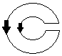 B．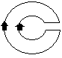 C． 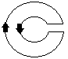 D．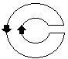
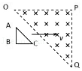
9．如图所示，等腰直角三角形OPQ区域内存在匀强磁场，另有一等腰直角三角形导线ABC以恒定的速度沿垂直于磁场方向穿过磁场，穿越过程中速度始终与AB边垂直且保持AC平行于OQ．关于线框中的感应电流，以下说法中正确的是（ ）
A．完全进入磁场时感应电流沿顺时针方向
B．完全进入磁场时感应电流沿顺时针方向
C．开始进入磁场时感应电流沿顺时针方向
D．开始穿出磁场时感应电流沿顺时针方向
10．如图所示，矩形线框在匀强磁场中做的各种运动，能够产生感应电流的是（ ）
A．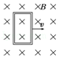B．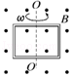 C．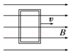 D．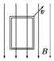
11．如图所示，两根足够长且平行的光滑金属导轨PP'、QQ'倾斜放置，匀强磁场垂直于导轨平面，导轨的上端P、Q分别用导线与水平正对放置的两金属板M、N相连，板间距离足够大，开始时金属板未带电板间有一带正电微粒，金属棒ab水平跨放在导轨上。现同时由静止释放带电微粒和金属棒ab，下滑过程中，金属棒ab与导轨接触良好且与导轨垂直，不计金属板的充电时间。则下列说法正确的是（ ）
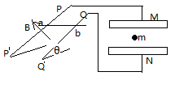
A．金属棒ab最终匀速下滑
B．金属棒ab一直加速下滑
C．微粒先向M板运动后向N板运动
D．微粒先向N板运动后向M板运动
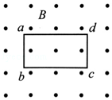
12．在如图所示的有界匀强磁场中有一矩形闭合线圈abcd，线圈平面与磁场方向垂直。线圈按下列哪种方式运动时会有感应电流产生（ ）
A．线圈在磁场内沿纸面向上平移
B．线圈在磁场内沿纸面向下平移
C．线圈垂直纸面向外平移
D．将线圈沿纸面向右拉出磁场
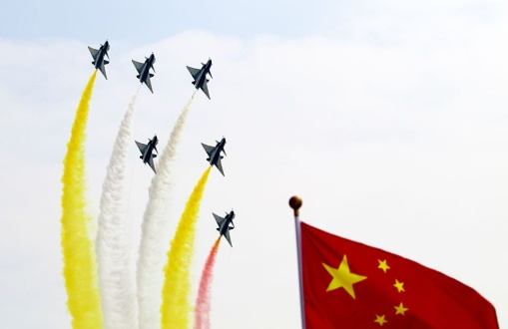
13．2019年10月1日，伟大祖国70华诞，举国欢庆，盛大阅兵仪式在京隆重举行。当空军司令员丁来杭上将带着领航梯队驾机从天安门城楼上空飞过时场面极其震撼。当飞行员驾机沿长安街由东向西方向做飞行表演时，飞行员左右两机翼端点哪一点电势高（ ）
A．飞行员右侧机翼电势低，左侧高
B．飞行员右侧机翼电势高，左侧电势低
C．两机翼电势一样高
D．条件不具备，无法判断
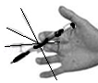
14．转笔是一项用不同的方法与技巧、以手指来转动笔的休闲活动，如图所示，转笔深受广大中学生的喜爱，其中也包含了许多的物理知识，假设某转笔高手能让笔绕其手指上的某一点O做匀速圆周运动，下列有关该同学转笔中涉及到的物理知识的叙述正确的是（ ）
A．笔杆上的点离O点越近的，做圆周运动的向心加速度越大
B．笔杆上的各点做圆周运动的力是由向心力提供的
C．笔尖上的小钢珠在快速的转动随笔一起做离心运动
D．若该同学使用的是金属笔杆，且考虑地磁场的影响，金属笔杆两端 可能会形成电势差
15．法拉第发现了电磁感应现象之后，又发明了世界上第一台发电机﹣﹣法拉第圆盘发电机。揭开了人类将机械能转化为电能并进行应用的序幕。法拉第圆盘发电机的原理如图所示，将一个圆形金属盘放置在电磁铁的两个磁极之间，并使盘面与磁感线垂直，盘的边缘附近和中心分别装有与金属盘接触良好的电刷A、B，两电刷与灵敏电流计相连。当金属盘绕中心轴按图示方向转动时，则（ ）
A．电刷B的电势高于A的电势
B．若仅将滑动变阻器滑动头向左滑，灵敏电流计的示数将变大
C． 若仅将电刷A向盘边缘移动，使A、B之间距离增大，电流计的示数将变大
D．金属盘转动的转速越大，维持其做匀速转动所需外力做功的功率越小
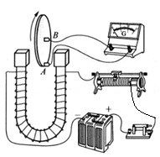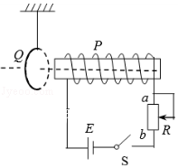
16．一长直铁芯上绕有线圈P，将一单匝线圈Q用一轻质绝缘丝线悬挂在P的左端，线圈P的中轴线通过线圈Q的中心，且与线圈Q所在的平面垂直。将线圈P连接在如图所示的电路中，其中R为滑动变阻器，E为直流电源，S为开关。下列情况中，可观测到Q向右摆动的是（ ）
A．S闭合的瞬间 B．S断开的瞬间
C．在S闭合的情况下，将R的滑片向b端移动时
D．在S闭合的情况下，保持电阻R的阻值不变
二．多选题（共4小题，4分/题，共16分）
17．如图所示，闭合电路中的一部分导体ab在磁场中做切割磁感线运动的场景，导体ab上的感应电流方向是由b指向a的是（ ）
A．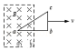B．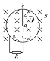C．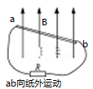D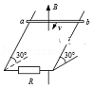
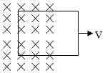
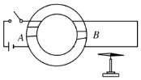
18．如图所示，设匀强磁场的磁感应强度B＝0.10T，矩形线框向右匀速运动的速度v＝5.0m/s，长度l＝40cm的一条边在磁场中切割磁感线，整个线框的电阻R＝0.05Ω，则下列说法正确的是（ ）
A．感应电流的方向为顺时针
B．感应电流的方向为逆时针
C．感应电动势的大小为0.2 V D．感应电流的大小为0.4A
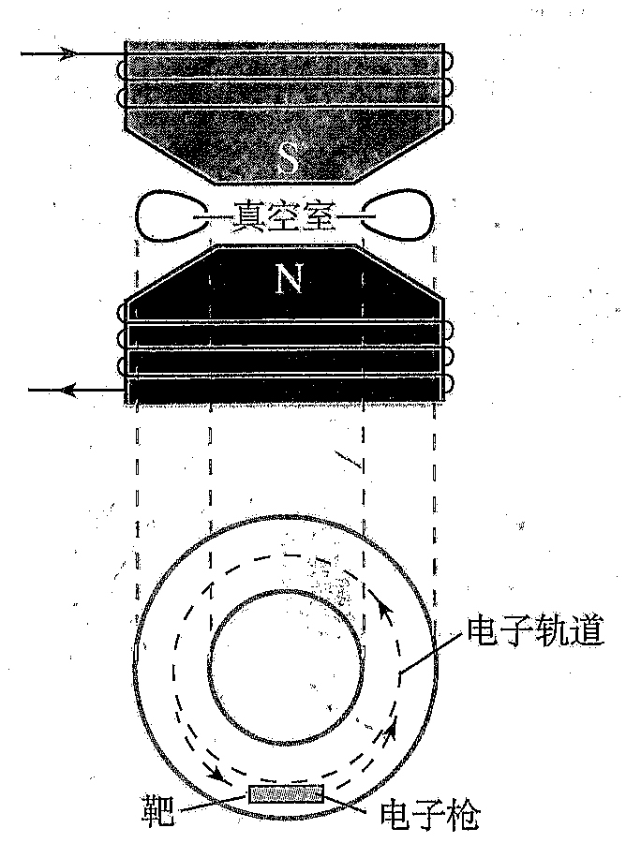
19．法拉第在1831年发现了“磁生电”现象。如图，他把两个线圈绕在同一个软铁环上，线圈A和电池连接，线圈B用长直导线连通，长直导线正下面平行放置一个小磁针。实验中可能观察到的现象是（ ）
A．只要A线圈中电流足够强，小磁针就会发生偏转
B．A线圈闭合开关电流稳定后，线圈B匝数较少时小磁针不偏转，匝数足够多时小磁针也不偏转
C．线圈A和电池接通瞬间，小磁针会偏转
D．线圈A和电池断开瞬间，小磁针不会偏转
20．电子感应加速器就是利用感应电场使电子加速的设备。电子在两极间的环形真空室中，受到其他约束始终沿逆时针方向做圆周运动。上图为感应加速器的侧视图，下图是真空室的俯视图。上、下为电磁铁的两个磁极，电磁铁线圈电流折大小、方向可以变化，所产生的感应电场使电子加速。若此时电磁铁中通有图示电流。则下列说法中正确的是（ ）
A．若电磁铁中电流减小，则电子被加速 B．若电磁铁中电流增大，则电子被加速C．若电磁铁中电流反向，则电子一定被减速
D．若电磁铁中电流反向，且电流减小，则电子仍被加速
三．填空题（共2小题，2分/空，共10分）
21．在图（1）中，G为指针在中央的灵敏电流表，连接在直流电路中时的偏转情况。今把它与一线圈串联进行电磁感应实验，则图（2）中的条形磁铁的运动方向是 ；图（3）中电流计的指针从中央向 偏转；图（4）中的条形磁铁上端为 极。
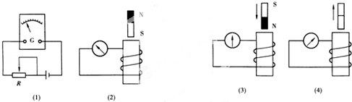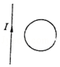
22．如图所示，竖直放置的通电直导线旁有一个通电的环形线圈。当环面与直导线在同一平面内时，环形线圈被直导线排斥向右平移，由此可知环形线圈里电流的方向是 ，直导线受到环形线圈的作用方向是 。
四．计算题（共3小题，共26）
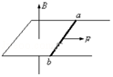
23．（8分）如图所示，宽度L＝1m的足够长的U形金属框架水平放置，框架处在竖直向上的匀强磁场中，磁感应强度B＝1T，框架导轨上放一根质量m＝0.2kg、电阻R＝1.0Ω的金属棒ab，棒ab与导轨间的动摩擦因数μ＝0.5，现用外力F使棒从静止开始沿导轨向右运动（ab棒始终与导轨接触良好且垂直），棒最终的稳定速度v＝2m/s，（框架电阻不计，g取10m/s²）则此时：
（1）判断ab棒两端电势高低并求电压U_{ab}是多少？
（2）外力F的大小是多少？
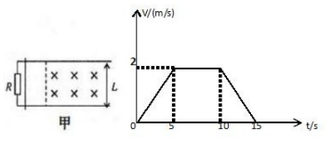
24．（9）如题甲图所示，两相距L＝1m的平行金属导轨固定于水平面上，导轨左端与阻值R＝1Ω的电阻连接，导轨间虚线右侧存在垂直导轨平面的匀强磁场。质量m＝0.1kg的金属杆垂直置于导轨上，与导轨接触良好，导轨与金属杆的电阻可忽略。杆在水平向右的恒定拉力作用下由静止开始运动，并始终与导轨垂直，其v﹣t图象如图所示。在10s末撤去拉力，同时磁感应强度随时间变化，使金属杆中电流为零。金属杆运动过程中与导轨间摩擦力保持不变。求：
（1）金属杆所受的拉力的大小；
（2）0﹣10s内匀强磁场的磁感应强度大小；

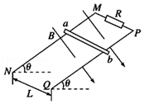
25．（9分）如图所示，两根足够长的直金属导轨MN、PQ平行放置在倾角为θ的绝缘斜面上，两导轨间距为L，M、P两点间接有阻值为R的电阻，一根质量为m的均匀直金属杆ab放在两导轨上，并与导轨垂直，金属杆的电阻为r，整套装置处于磁感应强度为B的匀强磁场中，磁场方向垂直于斜面向下，导轨电阻可忽略，让ab杆沿导轨由静止开始下滑，导轨和金属杆接触良好，不计它们之间的摩擦。（重力加速度为g）
（1）在加速下滑过程中，当ab杆的速度大小为v时，求此时ab杆中的电流及其加速度的大小；
（2）求在下滑过程中，ab杆可以达到的速度最大值。
（3）杆在下滑距离d的时以经达到最大速度，求此过程中通过电阻的热量Q。
701

2019年12月高二上物理月考试题
参考答案与试题解析
一．选择题（共17小题）
1．【分析】发电机原理是电磁感应现象，即闭合电路中一部分导体在磁场中做切割磁感线运动，即发电机的原理图中没电源，有电源的实验装置图不是发电机原理图。
【解答】解：A、该选项是奥斯特实验，该实验证明了通电导线周围存在着磁场，利用电生磁现象制成了电磁铁，故不符合题意；故A错误；
B、磁铁在进入线圈的过程，由于磁通量的变化，产生感应电流；这是用来探究电磁感应现象的；故B正确；
C、闭合开关，线圈中有电流通过时，它就会运动起来，即说明通电导线在磁场中受力的作用，即是电动机的制作原理，故不符合题意；故C错误；
D、闭合开关，导线中有电流通过时，它就会运动起来，即说明通电导线在磁场中受力的作用，即是电动机的制作原理，故不符合题意；故D错误；
故选：B。
【点评】本题涉及的内容有电流的磁效应，电动机的原理和发电机的原理。注意电磁感应和通电导体在磁场中受力运动的装置的不同，前者外部有没有电源，后者外部有电源。
2．【分析】圆环向右穿过磁场后，会产生电流，根据能量守恒求解．
当圆环进入或离开磁场区域时磁通量发生变化，会产生电流．
整个圆环在磁场区域来回摆动，不产生感应电流，机械能守恒．
【解答】解：A、圆环向右穿过磁场后，会产生电流，圆环中将产生焦耳热，根据能量守恒知圆环的机械能将转化为电能，所以回不到原来的高度了，故A正确。
B、当圆环进入或离开磁场区域时磁通量发生变化，会产生电流，根据楞次定律可知，感应电流的方向相反。故B错误。
C、整个圆环进入磁场后，磁通量不发生变化，不产生感应电流，故C错误。
D、在圆环不断经过磁场，机械能不断损耗过程中圆环越摆越低，最后整个圆环只会在磁场区域来回摆动，因为在此区域内没有磁通量的变化（一直是最大值），所以机械能守恒，即圆环最后的运动状态为在磁场区域来回摆动，而不是静止在平衡位置。故D错误。
故选：A。
【点评】本题为楞次定律的应用和能量守恒相合．注意楞次定律判断感应电流方向的过程，先确认原磁场方向，再判断磁通量的变化，感应电流产生的磁场总是阻碍原磁通量的变化．
3．【分析】根据物理学史和常识解答，记住著名物理学家的主要贡献即可；明确动生电动势和感应电动势的产生原理不同．
【解答】解：A、奥斯特发现了电流的磁效应，揭示了磁现象和电现象之间的联系，而法拉第发现了电磁感应现象，故A错误；
B、楞次在分析了许多实验事实后提出，感应电流应具有这样的方向，即感应电流的磁场总要阻碍引起感应电流的磁通量的变化，故B错误；
C、根据电磁学理论可知，回路中的磁场发生变化时产生感生电动势，其本质是变化的磁场能在其周围空间激发感生电场，通过电场力对自由电荷做功实现能量的转移或转化，故C正确；
D、导体在磁场中做切割磁感线运动时产生动生电动势，其产生与洛伦兹力有关，但要注意洛伦兹力永不做功的性质，故D错误。
故选：C。
【点评】本题考查物理学史，是常识性问题，对于物理学上重大发现、发明、著名理论要加强记忆，这也是考试内容之一．
4．【分析】P整体切割磁感线，P内的磁通量不发生变化；
MN产生电流后，会对穿过P的磁感应强度产生影响，根据法拉第电磁感应定律分析MN中的感应电流的变化情况，然后判断P内磁通量的变化情况，从而确定是否产生感应电流。
【解答】解：AB、当P向右匀速运动时，或P向右加速运动时，P内的磁通量都不发生变化，所以P中没有感应电流。故A错误，B错误；
C、当MN向右匀速运动时，MN上产生稳定的感应电动势，所以MN所在的回路内产生稳定的电流，而稳定的电流产生稳定的磁场，则P内的磁通量仍然不变，不能产生感应电流。故C错误；
D、当MN向右加速运动时，MN上产生逐渐增大的感应电动势，所以MN所在的回路内产生逐渐增大的电流，逐渐增大的电流产生逐渐增大的磁场，则P内的磁通量逐渐增大，所以P内能产生感应电流。故D正确
故选：D。
【点评】本题考查了感应电流的方向判断，两种方法：一种是右手定则，另一种是楞次定律。使用楞次定律判断比较难，但是掌握它的核心也不会很难。
5．【分析】产生感应电流的条件是：闭合回路的磁通量发生变化，或闭合电路的一部分导体在磁场中做切割磁感线运动，导体中有感应电流。
【解答】解：A、只有当线圈闭合，且穿过线圈的磁通量发生变化，线圈中才一定有感应电流，若线圈不闭合，则没有感应电流，故A错误。
B、当闭合电路的一部分导体在磁场中做切割磁感线运动，导体中才有感应电流，如果整个线框平移，磁通量不变，不会有感应电流，故B错误。
C、闭合电路的导体，不做切割磁感线的运动时，但磁场变化也可以产生感应电流，故C错误。
D、当穿过闭合电路的磁通量发生变化时，闭合电路中一定有感应电流，故D正确。
故选：D。
【点评】解决本题关键要准确把握产生感应电流的一般条件：闭合回路的磁通量发生变化，电路必须闭合。
6．【分析】由题意可知线圈B中产生使电流表指针向右偏转的条件，则分析各选项可得出正确答案。
【解答】解：由题意可知当P向左滑动时，滑动变阻器电阻增大，流过A的电流减小，导致穿过线圈B的磁通量减小，电流计指针向右偏转；则可知A中电流增大时，电流计指针向左偏，则有
A．滑线变阻器的滑动端P向右滑动时，滑动变阻器的电阻减小，A中的电流会增大，穿过线圈B的磁通量增大，则电流计指针向左偏转，故A错误；
B．线圈A向上移动时，线圈B所在位置的磁场变弱，穿过线圈B的磁通量减小，则电流计指针向右偏转，故B正确；
C．断开开关时，A中的电流变为0，线圈B所在位置的磁场变弱，穿过线圈B的磁通量减小，则电流计指针向右偏转，故C错误；
D．拔出线圈A中的铁芯时，A产生的磁场变弱，穿过线圈B的磁通量减小，则电流计指针向右偏转，故D错误。
故选：B。
【点评】本题无法直接利用楞次定律进行判断，但是可以根据题意得出产生使电流表指针右偏的条件，即可不根据绕向判出各项中应该出现的现象。
7．【分析】根据右手定则判断出感应电流的方向，根据左手定则判断出安培力的方向；根据圆环受力情况求出其加速度，然后判断其运动性质；根据运动学的公式与加速度的关系判断出上升与下降的时间关系；根据法拉第电磁感应定律表达式电动势，结合闭合电路的欧姆定律表达出电流，最后结合焦耳定律表达式产生的热量的表达式然后说明。
【解答】解：A、圆环上升时，根据楞次定律可得，产生的感应电流的方向为逆时针方向；根据左手定则可得，圆环受到的安培力的方向向下；圆环下降时，根据楞次定律可得，产生的感应电流的方向为顺时针方向；根据左手定则可得，圆环受到的安培力的方向向上；整个的过程中，圆环既没有扩张的趋势，也没有收缩的趋势。故A错误；
B、由A的方向可得，圆环上升上安培力的方向向下，有：a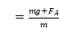；圆环下降时，安培力的方向向上，有：a′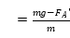，由于上升与下降的高度是相等的，所以圆环上升的时间比较小。故B正确；
C、圆环运动的过程中的电动势为：e＝BLv，电流为：i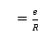，设上升的高度是h，则有：
产生的热量为：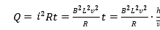①
在圆环的运动过程中，虽然是变速运动，也接近是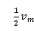，
所以公式①虽然不能精确计算出上升与下降过程中产生的热量，但是可得，产生的热量与速度的大小成正比。由于整个的过程中不断由机械能转化为内能，所以上升的过程中的平均速度要大于下降过程的平均速度。所以上升的过程中产生的热量比较大。故C错误；
D、圆环上升过程做加速度减小的减速运动，由运动学的知识可得前半段速度减小快，经过位置时的速度小于，但不一定小于v，故D错误。
故选：B。
【点评】磁场中力做功与牛顿第二定律、电磁感应等的综合问题，注意掌握线圈扩张与收缩的原因。该题中判断圆环上升过程和下降过程产生的热量是否相同是难点。
8．【分析】根据楞次定律，结合磁场的变化，从而确定内外环所构成面积磁通量的变化，进而即可求解。
【解答】解：当磁场的磁感应强度B减小时，穿过闭合回路的磁通量减小，根据楞次定律，感应电流的磁场方向向里，根据安培定则，外环的感应电流方向为顺时针方向，内环为逆时针方向；故ABC错误，D正确
故选：D。
【点评】本题是楞次定律的运用问题，关键是先确定原磁场方向、原磁通量的变化情况，然后结合楞次定律和右手螺旋定则分析。
9．【分析】由楞次定律判定感应电流的方向。
【解答】解：AB、当线框完全进入磁场后，线框中的磁通量不再变化，线圈中无电流，故AB错误；
C、由楞次定律可知，线框开始进入磁场时，感应电流沿逆时针方向，故C错误；
D、由楞次定律可知，线框开始穿出磁场时，感应电流沿顺时针方向，故D正确；
故选：D。
【点评】本题考查了应用楞次定律判定感应电流的方向，要注意有效切割长度的判断。
10．【分析】根据产生感应电流的条件：穿过闭合电路的磁通量发生变化，判断各个选项。
【解答】解：A、线框在匀强磁场中运动时，穿过线框的磁感线条数不变，即磁通量不变，没有感应电流产生，故A错误。
B、线框在磁场中转动时，穿过线框的磁通量发生变化，产生感应电流，故B正确。
CD、线框与磁场平行，穿过线框的磁通量为零，当线框向右平动时，磁通量保持为零，没有变化，所以没有感应电流产生，故CD错误。
故选：B。
【点评】本题考查了感应电流产生的条件，分析清楚图示情景、明确磁通量是否发生变化，即可正确解题。
11．【分析】金属棒沿光滑导轨加速下滑，棒中有感应电动势而对电容器充电，充电电流通过金属棒时受安培力作用，只有金属棒速度增大时才有充电电流，总有mgsinθ﹣BIl＞0，由右手定则判断M、N两板电势高低，从而确定微粒的运动方向。
【解答】解：AB、金属棒沿光滑导轨加速下滑，棒中有感应电动势而对电容器充电，充电电流通过金属棒时受安培力作用，只有金属棒速度增大时才有充电电流，因此总有mgsinθ﹣BIl＞0，所以金属棒将一直加速，故A错误，B正确；
CD、由右手定则可知，金属棒a端（即M板）电势高，则M板带正电，所以带正电荷的微粒一直向N板运动，故CD错误。
故选：B。
【点评】本题关键要知道只有金属棒速度增大时才有充电电流，所以mgsinθ﹣BIl＞0，所以金属棒将一直加速。
12．【分析】闭合线圈中产生感应电流的条件是：回路中的磁通量发生变化。磁通量发生变化有两种办法：磁感应强度变化或回路的有效面积发生变化。
【解答】解：闭合线圈中产生感应电流的条件是：回路中的磁通量发生变化；
线圈在磁场中沿纸面向上、向下平移、垂直纸面向外平移，磁通量均不变，不会产生感应电流；
将线圈沿纸面向右拉出磁场，磁通量减小，产生感应电流，故D正确，ABC错误；
故选：D。
【点评】该题考查闭合线圈中产生感应电流的条件是：回路中的磁通量发生变化。属于简单题。
13．【分析】由于地磁场的存在，当飞机在北半球水平飞行时，两机翼的两端点之间会有一定的电势差，相当于金属棒在切割磁感线一样。由右手定则可判定电势的高低。
【解答】解：当飞机在北半球飞行时，由于地磁场的存在，且地磁场的竖直分量方向竖直向下，由于感应电动势的方向与感应电流的方向是相同的，由低电势指向高电势，
由右手定则可判知，在北半球，不论沿何方向水平飞行，都是飞机的左方机翼电势高，右方机翼电势低，
但由于是飞行表演，所以飞行角度不确定，如果倒过来飞，则方向相反，因此无法判定，故D正确，ABC错误。
故选：D。
【点评】本题要了解地磁场的分布情况，掌握右手定则；对于机翼的运动，类似于金属棒在磁场中切割磁感线一样会产生电动势，而电源内部的电流方向则是由负极流向正极的，注意处于南、北半球是解题的关键。
14．【分析】各点的角速度是相等的；根据向心加速度公式a_{n}＝ω²R，即可确定向心加速度大小；
各点做圆周运动的向心力是杆的弹力提供；
当提供的向心力小于需要向心力，则会出现离心现象。
【解答】解：A、由向心加速度公式a_{n}＝ω²R，笔杆上的点离O点越近的，做圆周运动的向心加速度越小，故A错误；
B、杆上的各点做圆周运动的向心力是由杆的弹力提供的，故B错误；
C、当转速过大时，当提供的向心力小于需要向心力，出现笔尖上的小钢珠有可能做离心运动被甩走，故C错误；
D、当金属笔杆转动时，切割地磁场，从而产生感应电动势，金属笔杆两端 可能会形成电势差，故D正确；
故选：D。
【点评】该题考查同轴转动物体以及向心加速度公式，掌握向心力的来源，理解离心现象的条件是解答的关键。
15．【分析】根据右手螺旋定则确定出螺线管周围的磁场方向，圆盘转到时，靠AB的连线切割磁感线产生感应电动势，根据感应电动势的大小判断灵敏电流计的电流大小。
【解答】解：A、仅将电刷A向盘边缘移动，使电刷A、B之间距离增大，则AB之间的电动势增大，由闭合电路的欧姆定律可知灵敏电流计的示数将变大。故C正确。
B、仅仅将滑动变阻器滑动头向左滑，接入电路中的总电阻值增大，由闭合电路的欧姆定律可知灵敏电流计的示数变小。故B错误。
C、根据右手螺旋定则，左端磁极为N极，右端磁极为S极，圆盘转动，切割磁感线，根据右手定则，感应电动势的方向为A到B，所以B点的电势高于A点电势。故A错误。
D、金属盘转动的转速越大，则产生的电动势增大，感应电流增大，需要的维持其做匀速转动所需外力增大，外力的做功的功率：P＝Fv增大。故D错误。
故选：C。
【点评】解决本题的关键知道圆盘发电机的原理，知道圆盘发电机靠切割产生感应电动势。以及掌握右手螺旋定则和右手定则，知道两定则的区别。
16．【分析】要使Q向右移动，Q应受到向右的力；由楞次定律可知通过Q的磁场应如何变化，则可知开关的情况。
【解答】解：A、由楞次定律的第二种描述：“来拒去留”可知要使Q向右运动，通过Q、P的磁通量应减小，所以流过P的电流需减小；而S闭合过程中电流增大，磁通量增大，故A错误；
B、S断开的瞬间，流过P的电流减小，磁通量减小，所以Q将向右运动，故B正确；
C、在S闭合的情况下，若将移动滑动头向b端移动时，滑动变阻器接入电阻减小，则电路中电流增大，磁通量增大，故会使Q左移，故C错误；
D、在S闭合的情况下，保持电阻R的阻值不变，则电路中的电流不变，所以穿过Q的磁通量不变，所以Q内不能产生感应电流，Q不动，故D错误；
故选：B。
【点评】楞次定律有两种描述：“增反减同”和“来拒去留”，后者判断导体的运动更有效，应学会应用。
二．多选题（共4题）
17．【分析】感应电流方向根据右手定则或楞次定律进行判断。右手定则研究一段导体，楞次定律研究一个回路，从而即可求解。
【解答】解：A、穿过回路的磁通量减小，由楞次定律知，回路中感应电流方向由b→a→c，则导体ab上的感应电流方向为b→a，故A正确；
B、ab棒顺时针转动，运用右手定则：磁感线穿过手心，拇指指向顺时针方向，则导体ab上的感应电流方向为a→b．故B错误；
C、ab向纸外运动，运用右手定则时，磁感线穿过手心，拇指指向纸外，则知导体ab上的感应电流方向为b→a．故C正确；
D、ab棒沿导轨向下运动，由右手定则判断知导体ab上的感应电流方向为b→a，故D正确；
故选：ACD
【点评】本题的关键要掌握右手定则和楞次定律，要知道它们在判断切割产生的感应电流方向上结果是相同的，不过研究的对象不同。
18．【分析】根据楞次定律分析感应电流的方向，线框垂直切割磁感线，根据公式E＝BLv，求出感应电动势的大小；根据闭合电路欧姆定律求出感应电流的大小。
【解答】解：AB、根据楞次定律可知，感应电流的方向为顺时针，故A正确、B错误；
C、线框中的感应电动势为：E＝Blv＝0.1×0.4×5V＝0.2V，故C正确；
D、线框中的感应电流为：I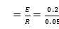A＝4A，故D错误。
故选：AC。
【点评】对于切割类型的电磁感应问题，关键掌握法拉第电磁感应定律、闭合电路欧姆定律和安培力公式等基本规律，并能正确运用。
19．【分析】电磁感应现象发生的条件是：闭合导体回路，磁通量发生改变
【解答】解：A、只有电键闭合瞬间、断开瞬间有感应电流，即原磁场变化时才有感应电流，A中的电流稳定时，B内不产生感应电流，与A中电流的大小无关。故A错误；
B、A接通到达稳定后B内没有感应电流，与B的线圈的匝数无关。故B正确；
CD、电键闭合瞬间、断开瞬间有感应电流，即原线圈A产生的磁场变化时就有感应电流，故线圈A和电池接通瞬间，小磁针会偏转；线圈A和电池断开瞬间，小磁针也会偏转，故C正确，D错误。
故选：BC。
【点评】本题关键是明确电磁感应现象产生的条件，只有磁通量变化的瞬间闭合电路中才会有感应电流
20．【分析】电磁铁上的电流发生变化，会使得产生的磁感应强度发生变化，结合楞次定律感生电场的方向进而确定加速器中电子的运动状况。
【解答】解：A、若电磁铁中的电流减小，则由N极指向S极的磁感应强度也减小，由楞次定律感生电场产生的磁感应强度应阻碍磁感应强度的减小，所以感应电场为逆时针方向，即电流方向为逆时针，所以电子在逆时针方向的电场力作用下减速，故A错误；
B、若电磁铁中的电流增大，则由N极指向S极的磁感应强度也增大，由楞次定律感生电场产生的磁感应强度应阻碍磁感应强度的增大，所以感应电场为顺时针方向，即电流方向为顺时针，所以电子在顺时针方向的电场力作用下加速，故B正确；
C、若电磁铁中电流反向，但电变化未知，无法判断电子的运动状态，故C错误；
D、若电磁铁中电流反向，且电流减小，则磁感应强度方向反向且减小，则根据楞次定律感应电场产生的磁感应强度应该阻碍此时磁感应强度的减小，所以感应电场为顺时针，即电流方向为顺时针，所以电子仍被加速，故D正确；
故选：BD。
【点评】本题主要考察了电子感应加速器的基本原理、结构特点，通过楞次定律可以分析相应的感应电流的变化，分析问题需要结合电磁铁电流的具体变化，得出结果。
三．填空题（共2小题）
21．【分析】当电流从电流计的负接线柱流入时，指针向左偏，根据楞次定律，结合感应电流的方向判断条形磁铁是向上拔出还是向下插入。
【解答】解：图（1）可知，当电流从电流计的正接线柱流入时，指针向左偏。
图（2）中指针向左偏，可知感应电流的方向是顺时针，根据楞次定律知，条形磁铁向下插入。
图（3）当条形磁铁N极向下插入时，根据楞次定律，可知，感应电流方向逆时针，则指针向右偏；
图（4）中可知指针向右偏，则有感应电流的方向逆时针，由楞次定律可知，条形磁铁S极向上拔出，由上端为N极；
故答案为：向下插入，右，N。
【点评】解决本题的关键掌握楞次定律判断感应电流的方向，基础题，注意电流进入电流表，指针向何处偏转，是解题的关键。
22．【分析】直导线中的电流方向由下到上，根据安培定则判断导线框所在处磁场方向。再根据左手定则分析导线框所受的安培力情况。根据右手螺旋定则判断通电电流的方向。
【解答】解：直导线中的电流方向由下向上，根据安培定则，导线右侧区域磁感应强度方向向内，
环形线圈被直导线排斥向右平移，依据左手定则与右手螺旋定则，可知，环形线圈里电流的方向逆时针，
依据牛顿第三定律，可知，环形线圈被直导线排斥向右平移，那么直导线受到环形线圈的作用方向是向左，
故答案为：逆时针方向，向左；
【点评】本题关键：（1）会根据安培定则判断通电直导线的磁场；（2）会根据左手定则判断安培力方向；（3）会根据牛顿第三定律来判定反作用力的方向。
四．计算题（共3小题）
23．【分析】（1）根据右手定则可以判断电势的高低，通过法拉第电磁感应定律可以求出U_{ab}；
（2）根据安培力公式求解安培力，再根据平衡条件可以求解拉力F的大小；
【解答】解：（1）根据右手定则可知，电流由a→b，因导体棒视为电源，电流由负极流向正极，故b端电势高于a端电势
则根据法拉第电磁感应定律可知：U_{ab}＝﹣E＝﹣BLv＝﹣2V；
（2）棒稳定时，受到安培了为：F_{A}＝BIL
其中：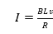
根据平衡条件可知：F＝F_{A}+μmg
代入数据解得F＝3N。
答：（1）b端电势高于a端电势；电压U_{ab}是﹣2V；
（2）外力F的大小是3N
【点评】本题考查右手定则和法拉第电磁感应定律的应用，注意安培力的方向和大小的判断，然后根据平衡条件进行求解即可。
24．【分析】（1）0﹣5s内金属杆还没有进入磁场，由v﹣t图象求出金属杆的加速度，由牛顿第二定律列方程。10﹣15s内，金属杆不受安培力，再根据图象求出加速度，由牛顿第二定律列方程，然后求出拉力F。
（2）应用安培力公式求出安培力，然后应用平衡条件求出磁感应强度。
（3）当穿过回路的磁通量不变时不产生感应电流，据此求出磁感应强度的变化规律。
【解答】解：（1）0﹣5s内金属杆未进入磁场，根据牛顿第二定律得
F﹣μmg＝ma₁。
由图可知 a₁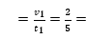0.4m/s²。
10～15s内金属杆水平方向仅在摩擦力作用下运动，由图可知 a₂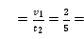0.4m/s²
根据牛顿第二定律得
μmg＝ma₂。
联立解得 F＝0.08N
（2）在5～10s时间段杆在磁场中做匀速运动，因此有
F＝μmg+F_{安}。
又 F_{安}＝B₀IL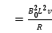
以F＝0.08N，μmg＝0.04N，v＝2m/s，L＝1m，R＝1Ω代入解得 B₀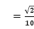T
答：
（1）金属杆所受拉力的大小F为0.08N；
（2）0﹣10s内匀强磁场的磁感应强度大小为T；
【点评】本题是电磁感应与力学相结合的综合题，知道感应电流产生的条件、应用牛顿第二定律、安培力公式、运动学公式即可正确解题。
25．【分析】（1）杆ab受到沿导轨向上的安培力和重力以及支持力作用，根据各力的大小方向关系可正确画出受力图，根据右手定则可以判断出杆θ中的电流方向，正确受力分析，根据牛顿第二定律可求出杆的加速度大小。
（2）当合外力为零时，即重力沿导轨向下的分力等于安培力时，杆的速度达到最大。
（3）根据电荷量的计算公式求解电荷量，由能量守恒定律可以求出电阻产生的热量。
【解答】解：（1）杆受力图如图所示：
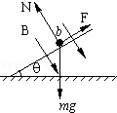
重力mg，竖直向下，支撑力N，垂直斜面向上，安培力F，沿斜面向上。
故ab杆下滑过程中某时刻的受力示意图如上所示。
当ab杆速度为v时，感应电动势E＝BLv，
此时电路中电流：I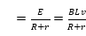，
ab杆受到安培力：F＝BIL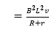，
由牛顿运动定律得：mgsinθ﹣F＝ma，
解得加速度为：a＝gsinθ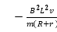；
（2）当金属杆匀速运动时，杆的速度最大，
由平衡条件得：mgsinθ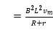，
解得最大速度：v_{m}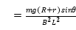；
（3）杆在下滑距离d时，根据电荷量的计算公式，可得：
由能量守恒定律得：mgdsinθ＝Q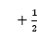mv_{m}²，
解得：Q＝mgdsinθ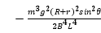；
电阻R产生的热量Q_{R}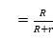（mgdsinθ）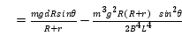。
答：（1）在加速下滑的过程中，当ab杆的速度大小为v时，此时ab杆中的电流为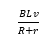，加速度的大小为gsinθ；
（2）在下滑过程中，ab杆可以达到的速度最大值v_{m}为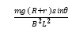；
（3）杆在下滑距离d的时以经达到最大速度，此过程中通过电阻产生的热量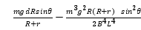。
【点评】对于电磁感应问题研究思路常常有两条：一条从力的角度，根据牛顿第二定律或平衡条件列出方程；另一条是能量，分析涉及电磁感应现象中的能量转化问题，根据动能定理、功能关系等列方程求解。
题量占比
易 | 3 | 1,2,3 | 12.00%
较易 | 9 | 4,5,6,7,8,9,18,21,23 | 36.00%
中档 | 8 | 10,11,12,13,14,19,20,24 | 32.00%
较难 | 5 | 15,16,17,22,25 | 20.00%
难 | 0 |  | 0.00%

知识点 | 题量 | 占比
电磁感应现象的发现过程 | 3 | 12.00%
感生电动势、动生电动势 | 2 | 8.00%
物理学史 | 1 | 4.00%
感应电流的产生条件 | 4 | 16.00%
研究电磁感应现象 | 2 | 8.00%
楞次定律 | 5 | 20.00%
电容器与电容 | 1 | 4.00%
右手定则 | 2 | 8.00%
向心加速度 | 1 | 4.00%
闭合电路的欧姆定律 | 2 | 8.00%
共点力的平衡 | 1 | 4.00%
匀变速直线运动的图像 | 1 | 4.00%

